Дмитрий Медведев подписал национальную стратегию

в интересах женщин

В России будут предприняты меры по сокращению разницы в оплате труда
Премьер-министр России Дмитрий Медведев утвердил Национальную стратегию действий в интересах женщин на 2017-2022 годы. В рамках стратегии в России будут созданы условия для увеличения доли женщин в бизнесе и на государственной службе, а также предприняты меры по сокращению разницы в оплате труда мужчин и женщин. Также стратегия направлена на сокращение числа случаев насилия в отношении женщин, повышение качества медицинской помощи и снижения числа абортов.
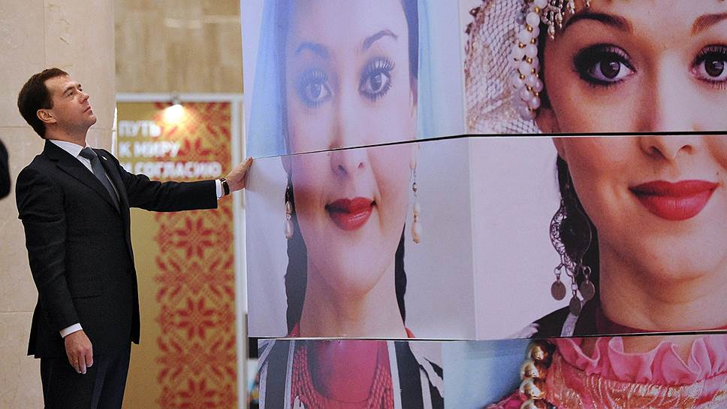
Премьер-министр России Дмитрий Медведев утвердил Национальную стратегию действий в интересах женщин на 2017-2022 годы. Об этом сообщается на сайте правительства России. Стратегия основывается на том, что права женщин являются «неотъемлемой частью общих прав человека». «Современные женщины имеют высокий уровень образования, профессиональные и карьерные интересы, при этом воспитание детей и присмотр за ними, а также за членами семьи, требующими постоянного присмотра и ухода, в том числе по состоянию здоровья, осуществляются преимущественно женщинами, что создает трудности в совмещении ими семейных обязанностей и трудовой деятельности»,— отмечается в документе.
В рамках стратегии будут созданы условия для увеличения числа женщин-руководителей и женщин-предпринимателей, увеличения доли женщин на государственной службе, в политических партиях и организациях, сокращения разницы в оплате труда мужчин и женщин и повышения конкурентоспобности женщин на рынке труда. Также в направлениях стратегии указаны сокращение числа случаев насилия в отношении женщин, повышение качества медицинской помощи и «дальнейшее снижение числа абортов».
Спикер Совета федерации Валентина Матвиенко заявила, что стратегия действий в интересах женщин — важный шаг для воплощения конституционного принципа равноправия полов. Она подчеркнула, что документ нацелен на окончательное устранение барьеров, с которыми все еще сталкиваются российские женщины в различных областях. По ее словам, сейчас рано говорить, что традиционные проблемы женщин полностью остались в прошлом. «Они дают о себе знать в области труда, занятости, заработной платы. Не все сделано и для того, чтобы российские женщины могли полностью безболезненно сочетать работу и воспитание детей, ведение хозяйства. Не секрет, что женщинам сложнее сделать профессиональную, служебную карьеру, добиться успеха в бизнесе»,— сообщила она. Валентина Матвиенко отметила, что в России недостаточно женщин на высоких постах в органах государственной власти по сравнению с другими государствами. «Важно как можно быстрее преодолеть сохраняющиеся у части общества предрассудки относительно ролей и возможностей женщин и мужчин в политике, сфере власти, других областях»,— заявила спикер. «Стратегия также включает в себя меры, способствующие выполнению женщинами своей миссии жены, матери, хранительницы семьи»,— цитирует «Интерфакс» госпожу Матвиенко.
Реализация стратегии будет проходить в два этапа. На первом этапе, который пройдет с 2017 по 2018 год, будут разработаны механизмы реализации стратегии — «информационно-аналитического, правового и кадрового обеспечения государственной политики в интересах женщин». «На втором этапе (2019-2022 годы) предусматривается реализация мер по улучшению положения женщин в политической, экономической, социальной и культурной сферах»,— говорится в сообщении. В распоряжении отмечается, что реализация стратегии будет финансироваться в рамках действующих государственных программ. Проект документа разработан Минтрудом России. Ранее вице-премьер Ольга Голодец заявила, что женщины получают в России на треть меньше, чем мужчины. При этом, по ее словам, россиянки чаще имеют высшее образование, чем их коллеги-мужчины.

